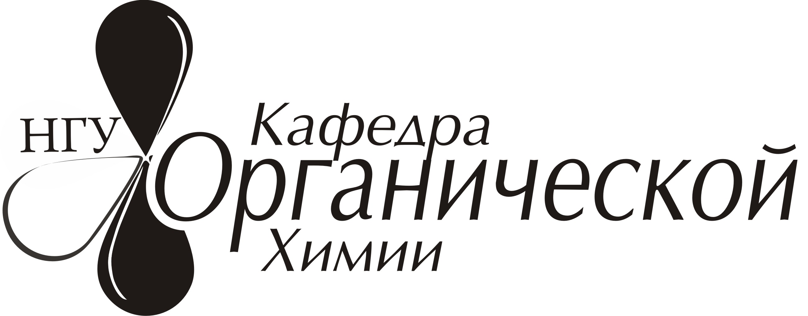 Информационное письмо
Уважаемые сотрудники НИОХ!
Кафедра органической химии ФЕН НГУ (как и в предыдущие годы) имеет возможность направить часть студентов второго курса химического отделения ФЕН (25-35 человек) для выполнения курсовых работ (2-3стадийный синтез в рамках практикума по органической химии) в лаборатории института в случае согласия сотрудников осуществлять руководство курсовыми работами.
Целью этой акции является желание заинтересовать студентов исследованиями в русле тематики НИОХ, чтобы впоследствии они смогли сделать целенаправленный выбор по специализации «органическая химия» в рамках кафедры органической химии НГУ и института органической химии.
Период выполнения курсовой работы – 1-1.5 месяца (апрель-май).
Распределение студентов будет проводиться кафедрой «на конкурсной основе» и с учетом соответствия синтезов учебной программе.
Сотрудники, желающие, быть руководителями курсовых работ студентов, пожалуйста, заполните прилагаемую анкету и перешлите ее до 22 марта 2018 года на адрес кафедры органической химии, Осташевской Людмиле Анатольевне
organic@fen.nsu.ru , телефон 363-42-00
АНКЕТА

Научный руководитель (ФИО)

Лаборатория, контактные данные: (телефон, е-мейл)
Планируемая схема превращений | Этапы 2-3-х стадийного синтеза с предполагаемыми способами выделения, очистки и инструментальными методами идентификации соединений
Тема литературного обзора (реферата) | Должен быть тематически связан хотя бы с одной из стадий синтеза
Более удобный день работы студента в НИОХ | Дни практикума: понедельник (10⁵⁰-17) - 3 подгруппы,  среда (9-15) - 3 подгруппы, четверг (10⁵⁰ -17) - 3 подгруппы

Есть ли предпочтения: студент (студентка)

Курсовая работа в рамках практикума не должна быть поисковой. Методики следует брать из химических пособий, литературных источников или из ранее опробованных в лаборатории.

